
เมื่อวันที่ ๒๙ ตุลาคม ๒๕๖๖ เวลา ๑๗.๐๐ - ๒๐.๐๐ น. พันตำรวจเอก ศราวุธ ศรีสังวรณ์
ผู้กำกับการ สถานีตำรวจภูธรท่าม่วง และ นาย ฑรัท เหลืองสอาด นายอำเภอท่าม่วง ซึ่งเป็น กต.ตร.
โดยตำแหน่ง พร้อมด้วยข้าราชการตำรวจ ฝ่ายปกครอง ร่วมปล่อยแถว ตั้งจุดตรวจจุดสกัด ตรวจค้นรถยนต์ รถจักรยานยนต์ บุคคล สุ่มเสี่ยงก่ออาชญากรรมในพื้นที่รับผิดชอบ
รายงานการปฏิบัติราชการ
งานสืบสวน

สถานีตำรวจภูธรท่าม่วง จังหวัดกาญจนบุรี โทร. 0 3461 1020, 0 3461 1888
ประจำเดือน ตุลาคม ๒๕๖๗

ประจำปีงบประมาณ พ.ศ. 256๘
สถานีตำรวจภูธรหาดเจ้าสำราญ จังหวัดเพชรบุรี


รายงานการปฏิบัติราชการ ประจำเดือน ตุลาคม ๒๕๖๗
ประจำปีงบประมาณ พ.ศ. 256๘
สถานีตำรวจภูธรหาดเจ้าสำราญ จังหวัดเพชรบุรี
งานสืบสวน ข้อมูล ณ วันที่ 1 พฤศจิกายน 256๗

โครงการ/กิจกรรม “สืบสวนปราบปรามอาชญากรรมและยาเสพติด”
กิจกรรม สกัดกั้น ปราบปราม การผลิต การค้ายาเสพติด
รายละเอียด : ปราบปรามนักค้ายาเสพติด สกัดกั้นการนำเข้า ส่งออกยาเสพติด
ปราบปรามสกัดกันเส้นทาง ลำเลียง เพื่อลดการแพร่ ระบาดของยาเสพติด
และสลายโครงสร้างเครือข่าย ผู้มีอิทธิพลที่เกี่ยวข้องกับยาเสพติด
ระยะเวลาดำเนินการ : ตุลาคม 2567 - กันยายน 2568
หน่วยงานที่รับผิดชอบ : งานสืบสวน สถานีตำรวจภูธรหาดเจ้าสำราญ
รายงานการปฏิบัติ พร้อมภาพกิจกรรม ประจำเดือน ตุลาคม 2568
สภ.หาดเจ้าสำราญ
ขอรายงานผลการจับกุมประจำวันที่ 4 ต.ค.2567 เวลา 23.30 น. ภายใต้การอำนวยการของ พ.ต.ท.ณัฐพงศ์ แสงอรุณ
สวญ.สภ.หาดเจ้าสำราญเจ้าพนักงานตำรวจผู้จับนำโดยพ.ต.ท.ประกิต ไทรทอง สว.สส.สภ.หาดเจ้าสำราญร.ต.อ.สมคิด แสนคำ รอง สว.สส.สภ.หาดเจ้าสำราญ พร้อมชุดสืบสวน สภ.หาดเจ้าสำราญได้ร่วมกันจับกุมตัว นางสาววัจนา ปัญญา อายุ 56 ปี เลขบัตรประชาชน 3-5399-00090-22-5 บ้านเลขที่ 127/27 หมู่ 5 ต.โสนลอย อ.บางบัวทอง จ.นนทบุรีเป็นบุคคลตามหมายจับศาลจังหวัดเพชรบุรีที่ 516/2567 ลงวันที่ 19 กันยายน 2567 ซึ่งต้องหาว่ากระทำความผิดฐาน เป็นผู้สนับสนุนในการกระทำความผิดฐาน ร่วมกันฉ้อโกงผู้อื่นผ่านระบบคอมพิวเตอร์ฯสถานที่เกิดเหตุ : บ้านเลขที่ 153 ม.3 ต.นาพันสาม อ.เมือง จ.เพชรบุรี
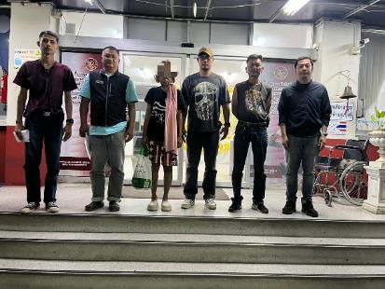
สถานที่จับกุม : หน้าบ้านเลขที่ 127/27 ม.5 ต.โสนลอย อ.บางบัวทอง จ.นนทบุรีนำตัวส่ง พนักงานสอบสวน สภ.หาดเจ้าสำราญ ดำเนินการต่อไป

สภ.หาดเจ้าสำราญ ขอรายงานผลการจับกุมประจำ วันที่ 6 ตุลาคม 2567เวลา 15.50 น. ภายใต้การอำนวยการของ พ.ต.ท.ณัฐพงศ์ แสงอรุณ สวญ.สภ.หาดเจ้าสำราญ เจ้าพนักงานตำรวจผู้จับนำโดยพ.ต.ท.ประกิต ไทรทอง สว.สส.สภ.หาดเจ้าสำราญ,ร.ต.อ.สมคิด แสนคำ รอง สว.สส.สภ.หาดเจ้าสำราญ ,ด.ต.สุวิทย์ อาศจินดา,จ.ส.ต.สันติสุข สว่างยิ่ง และส.ต.ท.พันธกานต์ ช้างพลายได้ร่วมกันจับกุมตัว นายบุญพาหรือหมึก เอกวัฒน์ เลขประจำตัวประชาชน 3-7601-00509-72-8 อายุ 60 ปี บ้านเลขที่ 63/1 ม.6 ต.หาดเจ้าสำราญ อ.เมืองเพชรบุรี จ.เพชรบุรี
พร้อมด้วยของกลาง/เอกสารประกอบคดี
1. ตัวอย่างปัสสาวะที่เหลือจาก การตรวจของ นายบุญพา เอกวัฒน์ จำนวน 1 ขวด บรรจุอยู่ในขวดพลาสติกใสขนาดเล็ก
2.บันทึกยินยอมให้ตรวจปัสสาวะของ นายบุญพา เอกวัฒน์ ของ สภ.หาดเจ้าสำราญ พบสารเสพติดในปัสสาวะของ นายบุญพา เอกวัฒน์ จำนวน 1 แผ่น
3.บันทึกสมัครใจยินยอมให้ตรวจปัสสาวะจำนวน 1 แผ่น
4.บันทึกผลรายงานตรวจปัสสาวะหาสารเสพติดจากโรงพยาบาลบ้านลาดฯ
โดยกล่าวหาว่า
เสพยาเสพติดให้โทษประเภท 1 (เมทแอมเฟตามีน) โดยฝ่าฝืนต่อกฎหมาย
(ไม่ประสงค์จะสมัครใจเข้ารับการบำบัดรักษาแต่อย่างใด)
สถานที่เกิดเหตุและจับกุม บริเวณริมถนนสาธารณะภายในหมู่บ้านบางกุฬา ม.6 ต.หาดเจ้าสำราญ อ.เมือง จ.เพชรบุรี
นำส่งพนักงานสอบสวน สภ.หาดเจ้าสำราญ ดำเนินการต่อไป
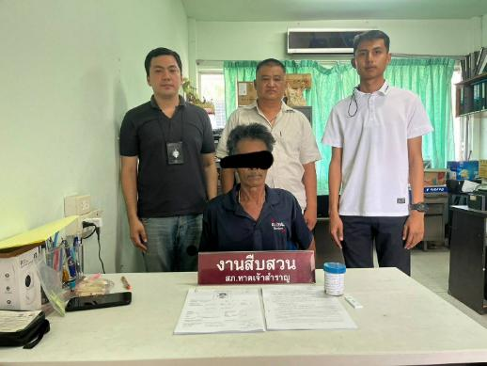

สภ.หาดเจ้าสำราญขอรายงานผลการจับกุมประจำ วันที่ 9 ตุลาคม 2567 เวลา 13.30 น. ภายใต้การอำนวยการของ พ.ต.ท.ณัฐพงศ์ แสงอรุณ สวญ.สภ.หาดเจ้าสำราญ เจ้าพนักงานตำรวจผู้จับนำโดยพ.ต.ท.ประกิต ไทรทอง สว.สส.สภ.หาดเจ้าสำราญ,ร.ต.อ.สมคิด แสนคำ รอง สว.สส.สภ.หาดเจ้าสำราญ ,ด.ต.สุวิทย์ อาศจินดา,จ.ส.ต.สันติสุข สว่างยิ่ง และส.ต.ท.พันธกานต์ ช้างพลายได้ร่วมกันจับกุมตัว นายวิเชฐ หรือไก่ กอนใย เลขประจำตัวประชาชน 3-7706-00505-75-6 อายุ 52 ปี บ้านเลขที่ 7/1 ม.6 ต.หาดเจ้าสำราญ อ.เมืองเพชรบุรี จ.เพชรบุรีเบอร์โทรศัพท์ 081-6352701
พร้อมด้วยของกลาง/เอกสารประกอบคดี
1. ตัวอย่างปัสสาวะที่เหลือจาก การตรวจของ นายวิเชฐ กอนใย จำนวน 1 ขวด บรรจุอยู่ในขวดพลาสติกใสขนาดเล็ก
2.บันทึกยินยอมให้ตรวจปัสสาวะของ นายวิเชฐ กอนใย ของ สภ.หาดเจ้าสำราญ พบสารเสพติดในปัสสาวะของ นายวิเชฐ กอนใย จำนวน 1 แผ่น
3.บันทึกสมัครใจยินยอมให้ตรวจปัสสาวะจำนวน 1 แผ่น
4.บันทึกผลรายงานตรวจปัสสาวะหาสารเสพติดจากโรงพยาบาลบ้านลาดฯ
โดยกล่าวหาว่า
เสพยาเสพติดให้โทษประเภท 1 (เมทแอมเฟตามีน) โดยฝ่าฝืนต่อกฎหมาย
(ไม่ประสงค์จะสมัครใจเข้ารับการบำบัดรักษาแต่อย่างใด)
สถานที่เกิดเหตุและจับกุม บริเวณริมถนนบางกุฬา-ท่ายาง ม.6 ต.หาดเจ้าสำราญ อ.เมือง จ.เพชรบุรี
นำส่งพนักงานสอบสวน สภ.หาดเจ้าสำราญ ดำเนินการต่อไป

